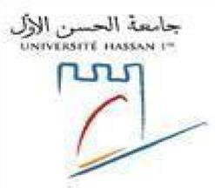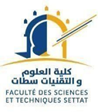

**UNIVERSITE HASSAN 1ER**

**FACULTE DES SCIENCES ET TECHNIQUES-SETTAT**

**MEMOIRE DE PROJET DE FIN D’ETUDES**

**Présenté à la faculté pour obtenir le diplôme de l’Université**

**Licence sciences et techniques**

**Spécialité : Génie Informatique**

**Titre**

**CREATION D’UN SITE WEB**

**E-COMMERCE**

# Réalisé par

M. HENDALI Nizar

# Encadré par

M.DLIMI Zakaria : Encadrant professionnel

M. BENALLA Hicham : Encadrant pédagogique

# Soutenu le 28/06/2022